关于北京市通州区2019年区级
决算草案的报告
——2020年8月26日在北京市通州区第六届人民代表大会
常务委员会第三十二次会议上
北京市通州区人民政府副区长 王岩石

主任、各位副主任、各位委员：
区六届人大六次会议审查批准了《关于北京市通州区2019年预算执行情况和2020年预算草案的报告》。目前，2019年通州区财政决算草案已汇编完成，按照《中华人民共和国预算法》、《北京市通州区预算审查监督办法》等法律法规和区人大常委会工作安排，我向会议作北京市通州区2019年区级决算情况的报告，请予审议。
一、2019年区级决算情况
（一）一般公共预算收支完成情况
一般公共预算总收入4,378,999万元，其中：一般公共预算收入887,278万元，与人代会批准的2018年一般公共预算收入830,000万元相比增长6.9%，完成区六届人大常委会第二十六次会议批准调整预算的100.8%；市对区县转移支付1,789,505万元；上年结转1,004,376万元（上年市级结转187,424万元，上年区级结转816,952万元）；政府债券收入300,000万元；调入资金297,156万元（政府性基金预算调入273,158万元，国有资本经营预算调入15,200万元，其他资金调入8,798万元）；预算稳定调节基金调入100,684万元。
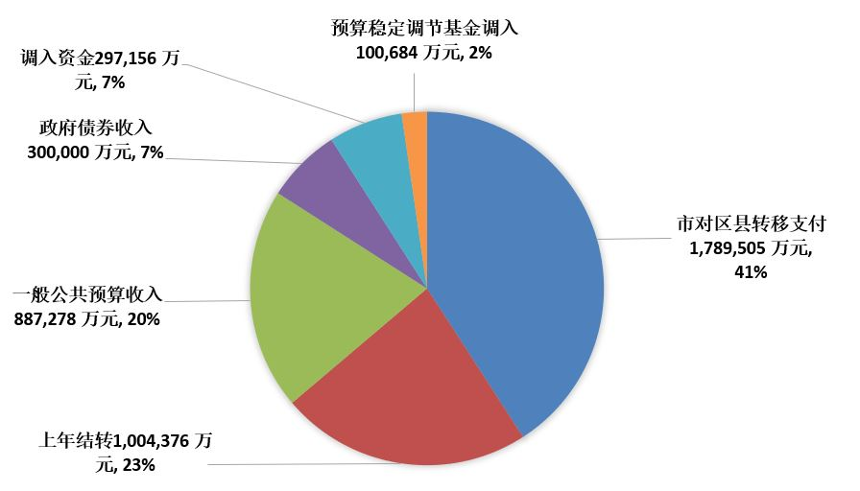
图一：2019年一般公共预算收入决算及占比情况

一般公共预算总支出4,378,999万元，其中：一般公共预算支出3,598,017万元，与2018年一般公共预算支出相比减少11.2%（原因是2018年底一次性清理消化存量资金45.6亿元），完成区六届人大常委会第二十六次会议批准调整预算的104.2%；上解市级支出188,222万元；市级结转74,815万元；区级结转500,667万元；补充预算稳定调节基金17,278万元。
一般公共预算主要支出科目如下：一般公共服务支出240,699万元，主要用于保障党政机关正常运转，提升政府公共服务水平等；公共安全支出228,357万元，主要用于扫黑除恶专项行动，保障科技创安、雪亮工程建设,改造升级乡村道路卡点设施，提升外围卡点路口查控水平等；教育支出475,801万元，主要用于推动运河小学等学校建设、加大学前教育投入、落实课程改革计划等；科学技术支出15,108万元，主要用于支持科技创新、扶植科技创新人才、推进科普发展等；文化旅游体育与传媒支出48,516万元，主要用于普及文化创新、建设大运河文化带、举办体育赛事等；社会保障和就业支出306,719万元，主要用于落实城乡居民基本养老保险、基础养老金等社会保障及救助政策，落实就业补贴政策，提高就业稳定性等；卫生健康支出279,895万元，主要用于医药卫生体制改革、保障基本和重大公共卫生服务等；节能环保支出168,293万元，主要用于疏解一般制造业“散乱污”、工业大院清理、燃气锅炉低氮改造补助、治理扬尘尾气等；城乡社区支出585,762万元，主要用于道路清扫保洁、垃圾处理、背街小巷整治及其他城乡社区环境卫生综合整治等；农林水支出999,005万元，主要用于“美丽乡村”建设、新一轮百万亩造林工程、绿地公园养护、水环境综合治理等；交通运输支出36,935万元，主要用于小公共运营补助、综合检查站建设运维等；资源勘探支出109,398万元，主要用于副中心建设基金及成立科技创新资金；住房保障支出56,063万元，主要用于住房公积金及农村危房改造等。
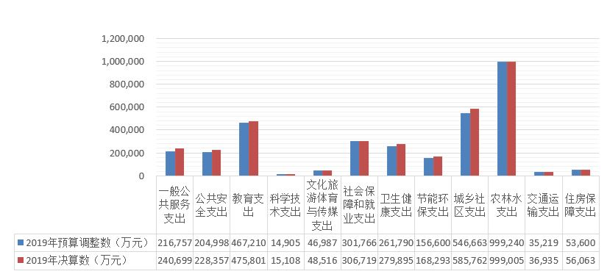
图二：2019年一般公共预算支出重点科目完成情况

2020年1月4日，在通州区第六届人民代表大会第六次会议上，提交审议的《北京市通州区2019年预算执行情况和2020年预算（草案初步方案）》及《关于北京市通州区2019年预算执行情况和2020年财政预算草案的报告》（以下简称“预算报告”），是根据当年预算执行的预计情况编制的，尚未与市财政及乡镇财政进行年终结算。2020年5月，通州区2019年区级财政决算完成，与预算报告中一般公共预算预计执行情况相比，具体变动情况如下：
1.一般公共预算收入887,278万元，比预算报告预计收入880,000万元增加 7,278万元。
2.市对区县转移支付1,789,505万元，比预算报告预计1,238,723万元，增加550,782万元，主要是年底下达美丽乡村建设项目资金15亿元，预拨2020年一般转移支付资金38.23亿元。
3.调入资金297,156万元，比预算报告预计调入236,912万元增加 60,244万元，主要是加大政府性基金预算统筹力度。
4.一般公共预算支出3,598,017万元，比预算报告预计支出3,455,921万元，增加142,096万元，主要是12月份增加美丽乡村建设支出8.5亿元、清理拖欠工程款及乡镇支出5亿元等。
（二）政府性基金预算收支完成情况
政府性基金预算总收入3,782,774万元，其中：政府性基金预算收入1,461,646万元，完成调整预算的65.8%；调入资金105,003万元；上年结转582,345万元（上年市级结转5,229万元，上年区级结转577,116万元）；市级转移支付171,740万元；政府债券收入1,462,040万元。
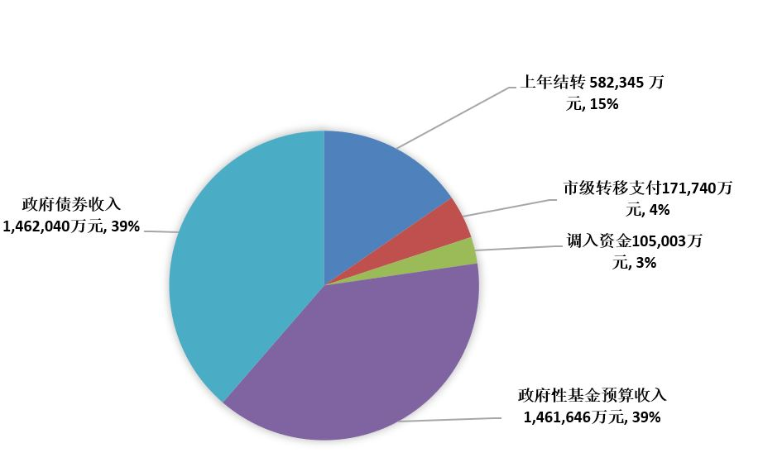
图三：2019年政府性基金预算收入决算及占比情况

政府性基金预算总支出3,782,774万元，其中：政府性基金预算支出1,411,033万元，完成调整预算的72.8%；上解支出1,373,664万元；政府性基金预算调出273,158万元；市级结转29,147万元；区级结转695,772万元。
政府性基金预算主要支出科目如下：城乡社区支出1,398,766万元，主要用于土地开发成本返还、城乡基础设施、全区重点工程、征地拆迁补偿以及卫生、教育、民政及其他社会事业基础设施建设等；社会保障和就业支出1,890万元,主要是大中型水库移民后期扶持基金支出；其他支出10,377万元,主要是彩票公益金支出，用于支持居家养老服务、困难家庭入住社会福利机构等。
与预算报告中政府性基金预算预计执行情况相比，具体变动情况如下：
1. 政府性基金预算收入1,461,646万元，比预算报告预计收入1,431,589万元，增加30,057万元，主要是土地出让金收入增加。
2. 政府性基金预算总支出3,782,774万元，比预算报告预计支出3,744,023万元，增加38,751万元，主要是土地成本返还引起支出增加。
（三）国有资本经营预算收支完成情况
国有资本经营预算总收入54,286万元，其中：国有资本经营预算收入53,053万元，完成调整预算的100 %；上年结转1,233万元。
国有资本经营预算总支出54,286万元，其中：国有资本经营预算支出1,233万元，完成调整预算的100%；调入一般公共预算15,200万元，结转下年37,853万元。
与预算报告中国有资本经营预算预计执行情况相比，没有变动。
（四）社会保险基金预算收支完成情况
社会保险基金预算总收入292,521万元，其中：城乡居民基本养老保险基金收入115,870万元，完成年度预算的101.5%；上年滚存结余176,651万元。
社会保险基金预算总支出292,521万元，其中：城乡居民基本养老保险基金支出106,615万元，完成年度预算的97.4%；年末滚存结余185,906万元。
与预算报告中社会保险基金预算预计执行情况相比，具体变动情况如下：
1.城乡居民基本养老保险基金收入115,870万元，比预算报告预计收入114,713万元，增加1,157万元。
2.城乡居民基本养老保险基金支出106,615万元，比预算报告预计支出107,618万元，减少1,003万元。
3.年末滚存结余185,906万元，比预算报告预计滚存结余183,746万元，增加2,160万元。
（五）决算报告需要说明的相关情况
按照《预算法》和《北京市通州区预算审查监督办法》要求，对2019年地方政府债务情况及2019年预算稳定调节基金情况进行说明。
1.2019年地方政府债务情况
（1）政府债务规模总体情况
北京市财政局核定我区2019年政府债务限额为6,212,000万元，其中：一般债务2,564,900万元，专项债务3,647,100万元。截至2019年年底我区地方政府债务余额共计5,010,152万元，其中：一般债务2,509,990万元；专项债务2,500,162万元。
（2）政府债券情况
2019年我区申请地方政府债券637,000万元，其中：地方政府新增一般债券300,000万元；地方政府新增专项债券337,000万元。经法定程序报区人大常委会批准，新增一般债券按要求列入一般公共预算，重点保障新一轮百万亩造林工程；新增专项债券按要求列入政府性基金预算，主要用于土地一级开发及棚户区改造项目。
2.预算稳定调节基金情况
2019年初预算稳定调节基金规模为100,684万元，2019年动用100,684万元，纳入一般公共预算统筹使用，同时按照规定，将超收收入、净结余资金17,278万元安排补充预算稳定调节基金，2019年底预算稳定调节基金规模为17,278万元。
二、2019年预算执行成效
2019年，区政府各部门全面贯彻《预算法》、《北京市通州区预算审查监督办法》，认真落实区六届人大五次会议决议，紧紧围绕区人大、区政协的审查意见及审计部门提出的意见建议，积极发挥财政政策导向作用，抓好财政管理,不断提高部门预算的科学性、精确性，增强预算约束力，提高资金使用效益，在民生建设、公共服务、城市治理、污染防治等方面取得了新成效，不断推动全区经济社会高质量发展。
（一）发挥财政资金引导作用，推动经济高质量发展
积极构建高精尖经济结构。研究出台推进北京城市副中心高精尖产业发展政策，支持创建服务业扩大开放先导区，推动与中心城优质资源承接，实现政策互联互通、产业双向协同、重大项目共担共享等领域的深入合作；制定重点企业落户奖励、专项扶持资金补助以及重点企业高管及专业人士服务等实施办法，从企业落户、经营用房、基础设施建设、上市补贴、研发补贴、人才奖励等方面均给予奖励与补助，建立“前奖励+后补贴+服务绿色通道”模式，吸引优质资源向副中心集聚。
落实减税降费政策，优化营商环境。持续开展企业走访，为企业提供政策服务，积极落实增值税减税政策及小微企业所得税优惠政策，2019年为社会和企业减轻各项税费39.39亿元，累计退税14.97亿元，切实减轻企业负担，释放市场活力，支持实体经济发展。严格把控好行政事业性收费的审批关，清理涉企收费，不断优化营商环境。
（二）发挥财政资金兜底作用，加强保障和改善民生
完善社会保障与服务就业。落实城乡居民基本养老保险、基础养老金、城乡无保障老年生活补贴等社会保障及救助政策资金25.6亿元，城乡居民最低生活保障标准提高至1100元；保障义务兵退役安置政策及优抚对象待遇，建设养老驿站，开展居家助残及残疾人救助工作。落实公益岗位补贴、职业技能补贴、大学生村官及高校毕业生“三支一扶”待遇政策，增强就业稳定性。
提升医疗卫生水平。友谊医院通州院区、东直门医院通州院区二期正式开诊，潞河医院四期投入使用，北大人民医院通州院区基本具备开诊条件。保障两癌筛查、疾病防控及精神病防治等基本公共卫生和重大公共卫生工作，完善医疗卫生服务体系。
开展保障性安居工程建设。实施老城双修专项规划，推进老旧小区综合整治及棚户区改造等。
（三）注重公共服务投入，提高公共服务质量
提升教育承载力。新开各类幼儿园13所，黄城根小学等4所新建中小学校实现招生，推动课程改革计划及中小学课后实践活动，完成第二轮万名教师培训，提高素质教育质量。
推动科技创新发展。继续支持科技创新型企业发展，开展街道、乡镇等各类基层科普活动，奖励各类科技创新人才。
支持文化体育事业发展。环球度假区启动游艺设备安装。歌舞剧院、博物馆、图书馆三大建筑实现开工。开展农村文艺演出星火工程、公益电影放映等文化项目，建设及更新基层文化站点。成功举办通州运河半程马拉松等体育赛事活动。
（四）加强精细化管理，提升城市治理水平
推进疏解整治促提升专项行动。投入资金23.6亿元，共拆除违法建设1010万平方米，销账1017.7万平方米，腾退占地1243.6公顷，疏解一般制造业企业92家，治理“散乱污”企业，整治背街小巷，增设商业便民网点等，超额完成年度任务。
加强城乡环境治理。继续推动“美丽乡村”建设、新一轮百万亩造林工程，举办北运河大桥灯光秀，完成燃灯塔、大运河景观带等景观照明改造。“公厕革命”完成159座改造任务，全区60%的垃圾分类示范片区建设完成，设置再生资源回收站点540座，提高建筑垃圾资源化利用水平。
提升交通运输承载能力。副中心站综合交通枢纽、东六环路入地工程正式开工，宋梁路北延公路段全面贯通。地铁7号线东延、八通线南延开通运营，市郊铁路副中心线乔庄东站投入使用。推进乡镇公路建设，优化公路线网，智能升级信号灯，新建路侧停车泊位，改造惠民路、通燕高速辅路等重点道路，落实小公共票价补贴，运营维护城市公共自行车系统。
（五）保护改善生态环境，高标准创建国家森林城市
大气质量持续改善。有效控制扬尘污染，推进油烟排放及尾气检查治理，巩固“无煤化”工作，实施监测站周边污染源精细化管理，科学精准治理大气污染，全区PM2.5累计浓度下降至46微克/立方米。
水环境建设持续加强。积极推进海绵城市建设，治理积滞水点; 河东再生水厂完成提标改造，河东污泥处理厂正式运行；甘棠再生水厂实现全线通水，30个村的污水治理任务全面完成，污水处理率及再生水利用量不断提高；环球度假区等景观水系工程顺利推进，大运河通州城市段游船正式开通。
园林绿化水平持续提升。积极落实国家森林城市创建指标体系，完成4.5万亩造林任务，实施潮白河森林景观带、台湖万亩游憩园等14项重点绿化美化工程，实施宋梁路、东六环西侧路等道路沿线绿化景观建设，保障绿化隔离地区和“五河十路”绿色通道生态林用地补助及管护。
（六）深化财政管理改革, 财政管理水平进一步提升
一是做实做细部门预算编制，充分预计事业收入、上年结转资金、其他收入等各项收入，强化零基预算理念，加强资金统筹，盘活全年95%的财政存量资金用于环球度假区、中心商务区周边环境综合整治等重大项目。二是完善财政预算管理制度，出台过“紧日子”的六条措施，对ETC卡、加油卡实行余额限额管理制度，制定预算单位银行账户及资金存放管理办法，完善预算执行动态监控预警规则，建立财务托管管理制度。三是强化绩效目标管理，加大绩效评价和事前评估力度，全区2019年财政支出绩效评价工作总规模达40.96亿元，对62个部门预算项目和5个部门整体支出进行评价，范围涵盖整个支出领域；2020年预算项目事前绩效评估工作涉及27个项目单位的50个重点项目，评估金额6.53亿元，将绩效管理深度融入预算编制、执行、监督全过程。四是加强国有资产管理，建立全区行政事业单位资产日常和专项管理制度，按照财政部要求开展资产清查、国有资产年报和产权登记年检，全面摸清全区行政事业性国有资产的“家底”。五是加强监督管理，建立人大预算联网监督系统，主动向区人大推送预决算数据、收支月报表等财政信息，方便人大代表行使监督权力。六是加强和规范政府债务管理，妥善处置存量债务，加强债券资金支出进度管理，科学测算债务风险率，积极防范债务风险。
三、财政预算执行管理中需要关注的问题及解决措施
2019年区级决算情况总体较好，但我们也看到财政管理中还存在一些问题和不足：一是财政组收形势严峻。受减税降费、减量发展等政策性因素影响，主体税种收入走低，高精尖产业尚未形成有力支撑，财政增收压力较大。二是一般公共预算支出结构需要进一步优化，过“紧日子”思想意识还需加强，财政资金支出效益有待提高。三是财政管理效能还需进一步提升，体制机制还需进一步完善。对于以上问题和不足，区政府高度重视，要求各有关部门和单位，采取有力措施，切实加快整改：
一是积极开源，保障收入平稳。一方面应减尽减、“放水养鱼”，认真落实好减税降费和疫情期间相关政策；另一方面应收尽收、“挖潜增效”，加强税收征管，加快土地上市，积极盘活存量资金、资产，加大地方债发行力度，努力拓宽收入来源。
二是加强节流，提高支出效益。牢固树立过“紧日子”思想，调整优化支出结构。在大力压减一般性支出的同时，集中财力保障区委区政府确定的重点项目支出。充分运用绩效评价手段加强成本管控，在公用事业领域的道路清扫、垃圾处理、绿地养护等方面试行全成本预算绩效管理。加强政府购买服务管理，研究制定相关办法，进一步规范预算单位购买三方服务行为。
三是深化改革，提升管理效能。按照财权与事权相统一的原则，进一步研究、完善区与乡镇、园区财政管理体制。改革财政评审制度，提高评审质量和效率。始终树立风险意识和底线思维，加大财政监管力度，加强政府债务管理，牢牢守住不发生系统性风险的底线。
2020年是国家实行分税制财政体制以来，财政收入增长最难、财政支出保障压力最大、财政收支平衡最紧的一年。面临这一形势，财政部门将坚决贯彻中央各项决策部署，在区委区政府的领导下，自觉、诚恳地接受区人大、区政协的监督，以副中心建设为首要任务，抓好财政管理夯实收入基础，优化支出结构服务发展大局，扎实做好各项财政预算工作，为推动经济社会可持续健康发展提供坚强保障。

